**Relações de implementações do modelo**

1. Teste com dados do dissertação de 2016
2. Listar os campos variáveis e as opções de configuração

Pasta criada pelo ATOM no computador

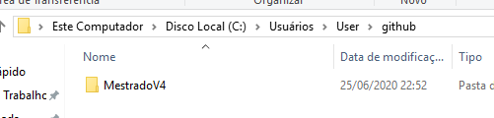

O Atom visualiza automaticamente esta pasta do computador.

Mas o github não sicroniza automaticamente com ela